POUK NA DALJAVO – PETEK, 3. 4. 2020

- Pozorno si poglej posnetek In, on, under do 4. minute (lahko tudi do konca).
Na posnetku si večkrat slišal/a besede IN, ON in UNDER.

- V zvezek napiši nov manjši naslov: WHERE IS IT? – Kje je?
Oglej si razpredelnico in jo prepiši in preriši v zvezek.

Where's my book? – It's on the table.  Kje je moja knjiga? – Na mizi. | 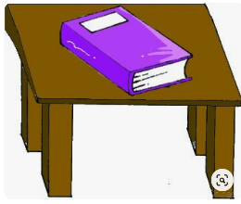
Where's my pencil? – It's in the pencil-case.  Kje je moj svinčnik? – V peresnici. | 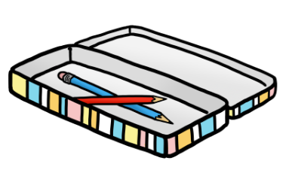
Where's the dog? – It's under the table.  Kje je pes? – Pod mizo. | 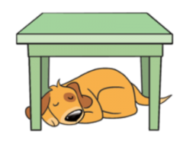

Z rdečo barvo si zapiši še:
ON = na
IN = v
UNDER = pod

- Za boljše razumevanje reši še naslednje vaje: 3 exercises
1. naloga: Poslušaj in ponovi besedo, ki jo slišiš na posnetku.
2. naloga: Poglej sliko, preberi poved in vpiši besedo IN, ON, ali UNDER.
3. naloga: Prvič posnetek samo poslušaj. Posnetek poslušaj ponovno in na desni strani označi T (drži) ali F (ne drži).
Ko končaš, klikni »DONE!« in preveri svoje odgovore.

DODATNO:
- Poslušaj My bedroom chant
- Poslušaj in klikni na predmet. My bedroom words
- Preberi vprašanje, poglej sliko in izberi pravilen odgovor. Za naslednje vprašanje klikni »next«. Where's the fish?

Če potrebuješ pomoč pri reševanju nalog ali imaš zame kakšno vprašanje, mi piši na e-naslov kristina.tratnik@os-col.si. Lahko mi pošlješ tudi kakšno fotografijo svojega dela za angleščino, vesela je bom.

